**质管部发〔2023〕036号 签发人：赖习敏**

**关于崇州新正东街店违规医保刷卡的通报**

**各片区及门店：**

2023年5月26日崇州市医疗保障事务中心检查崇州市怀远镇新正东街药店，发现门店违规操作医保卡刷保健品涉及金额200元（顾客A现金买药品，其中200元被替换成顾客B刷医保卡交费，实际买的保健品。检查人员与顾客A电话联系并确认顾客A未刷医保卡购药，随后提出调取监控发现违规行为）。依据2022版医保协议内容规定详见下图。给予门店暂停拨付2023.7.18-8.17、终止协议2023.7.18-8.17。为杜绝公司其他门店再次出现类似事件，质管部将崇州市医疗保障事务中心检查处罚崇州市怀远镇新正东街药店予全公司通报。

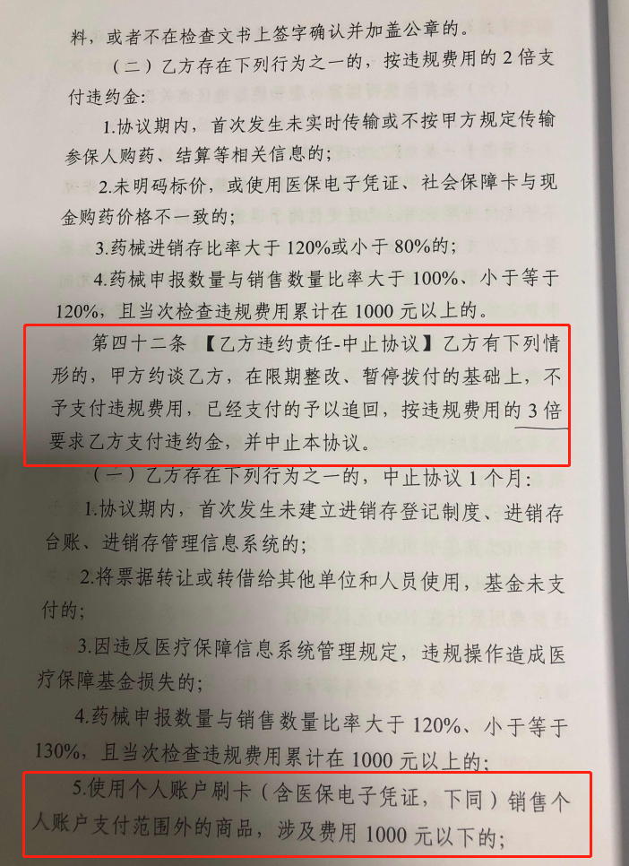

一、崇州市医疗保障事务中心给予门店的处罚结果

崇州医保局检查发生在2023年5月份。依据2022版医保协议给予门店“退一罚三”即退回违规金额200元，同时处罚3倍金额600元，合计800元，并暂停拨付及停止刷卡一个月处罚。

二、公司对门店相关人员的处罚

依据川太药连字（2022）47号《医保销售、陈列管理规定》文件要求，门店未严格按照文件要求执行，导致被医保局罚款、退款的且被停业整顿，则被罚金额、退款全部由门店承担外并给予门店停业罚款。门店停业罚款标准：门店罚款1000元/店/月，区域经理罚款300元/店，结合门店实际经营情况，公司将涉及相关责任人员给予上交成长金进行通报。

|  |  |  |  |  |  |
| --- | --- | --- | --- | --- | --- |
| **序号** | **检查时间** | **门店名称** | **交成长金原因** | **公司交成长金结果** | **合计金额** |
| 1 | 5月26日 | 崇州新正东街药店 | 违规刷保健食品 | 1、店长：费诗尧因管理责任交成长金500元；  2、店员：曹琼因违规操作交成长金1300元（门店处罚：500元，罚款金额及退款：800元）；  3、片长：胡建梅因监管不力交成长金150元。（因兼任片长，则处罚减半） | 1950元 |

注意：以上交成长金时间发文日起一周内交财务部。请各门店店长及店员引以为戒，于明日（7月25日）下午15:00前完成下载打印学习，并在质量培训记录上进行医保培训，拍照上传钉钉“质量管理”群。务必高度重视门店医保管理基础工作、自觉遵守医保管理要求，并遵循公司规章制度，加强医保培训、严格按照公司有关规定落实执行！

主题词： 医保 违规 上交成长金 通报

四川太极大药房连锁有限公司 2023年7月24日印发

拟稿：张童 核对：何玉英 （共印1**份）**